中一·今日动态
｜2025.3.10｜
新的一周开始了，小朋友们利用周末的时间调整了身体情况，所以上周没有来园的小朋友今天都来幼儿园喽，不过还有5个小朋友今天由于上周末有些感冒的症状，所以今天休息了。
-晨间活动-
今天我们的早点吃的是鲜牛奶、三明治煎饼、碧根果。孩子们已经非常熟练的自己倒牛奶，对于早点的选择孩子们也很自由、自主。他们会在洗好手之后先拿杯子，然后在倒牛奶，坐下后选择自己喜欢的饼干和坚果。
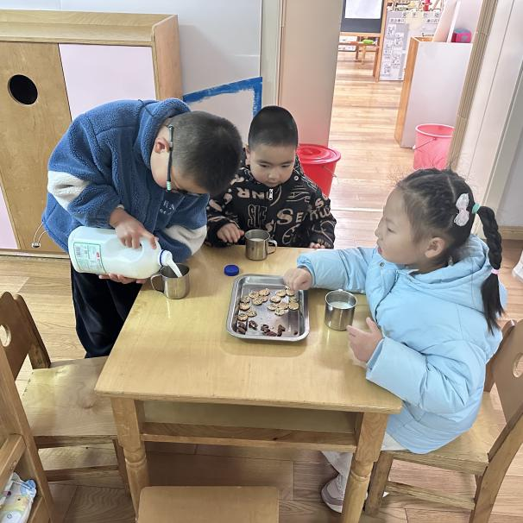 | 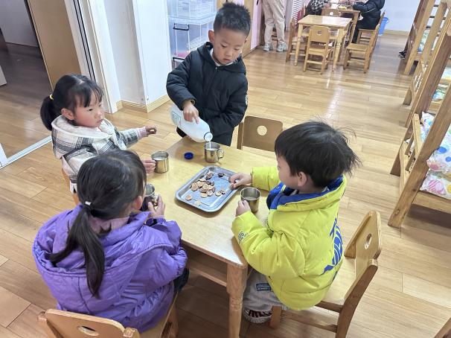
倒牛奶是眼睛要看好了被子哦，不然牛奶容易翻到外面，你看今天我倒牛奶很好吧一点都没撒出来。 | 坚果有助于我们小朋友的小脑袋发育，所以我们每个小朋友都很愿意吃，饼干、牛奶、坚果的搭配我很喜欢。

-区域游戏-
不同的区域有对幼儿不同的发展，建构区通过积木、雪花片等材料的拼搭，促进幼儿空间认知、手眼协调和创造力发展；益智区通过拼图、棋类等游戏，培养幼儿逻辑思维、问题解决能力和专注力；科探区通过光影、磁铁等实验，激发幼儿的好奇心和科学探究能力；美工区通过绘画、手工等活动，提升幼儿的艺术表达能力和精细动作技能；图书区通过阅读和故事讲述，丰富幼儿的语言表达能力、想象力和情感认知。这些区域共同为幼儿的全面发展提供了丰富的学习机会。
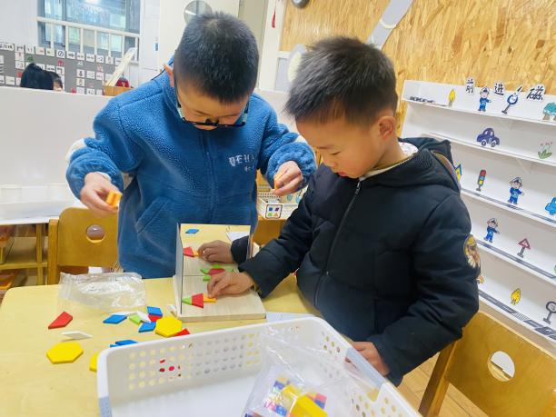 | 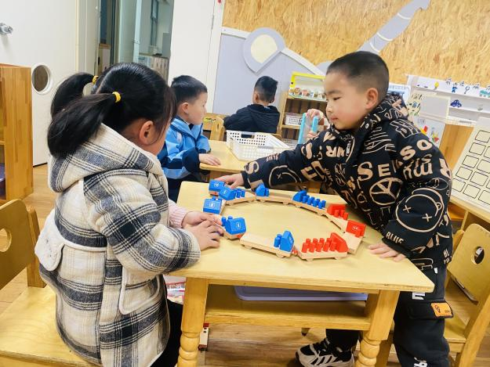
科探区中的镜中图形拼搭很有趣，我们能看到很多奇妙的景象。 | 益智区的数学游戏也让我了解到了数字的奥秘。
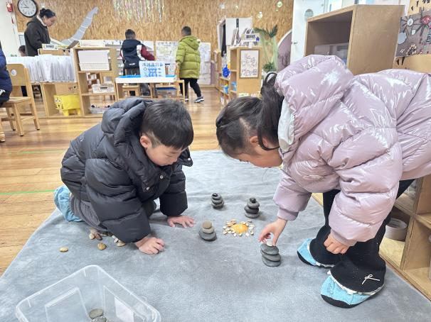
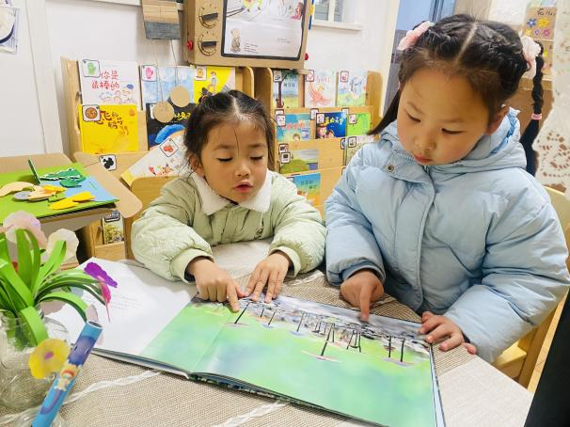

我和好朋友在图书区，对于同一本书，我们有自己不同的理解。 | 自然材料拼搭也很有趣哦，我们今天用石头进行了拼搭。

-集体活动-
社会：我会说文明用语
文明用语很多，如 ：“请”、 “谢谢”、“对不起” 、“再见”、“不客气”等，再如初次见面说的：“您好，请问有什么能帮到您的呢”、“您好，请问您有什么需要”、“您好，请问您找哪位”等，文明渗透在我们生活中的点点滴滴，会说文明用语是我们生活中最基本的文明行为。本次活动主要引导孩子在说说、议议中学会正确使用礼貌用语。
活动中，小朋友能在在说说、议议中学会正确使用礼貌用语。同时他们也知道了学习礼貌需要从小养成有礼貌的好习惯。

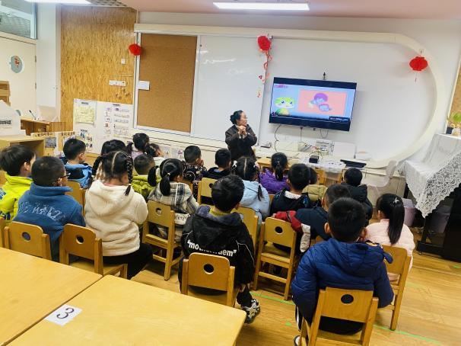 | 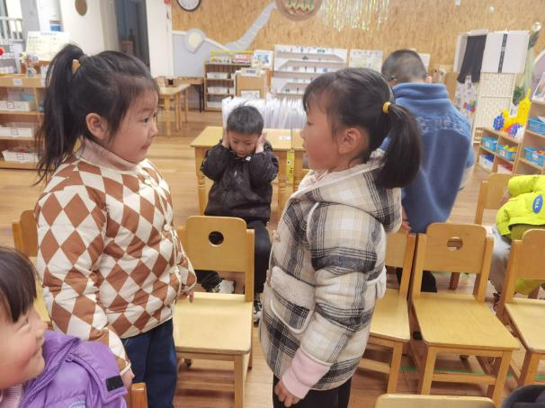
我们和胡老师不仅从生活中常见的时间来学习有礼貌的说话，我们还从视频中了解到了许多事件中可以说的礼貌用语。 | 活动结束后，我们发生了一些问题，我们就会用礼貌的话语来进行化解。你看我和好朋友很快解开了矛盾。

-户外活动-
今天大班哥哥姐姐去参观小学了，户外的操场上只有我们中班小朋友，我们来到了皮球区。今天是我们开学后第一次玩皮球，我们有的在抛接球，有的在拍球，有的在和好朋友轮流滚球。有的在胯下转球....很是有趣呢。快来看看我们玩的情况。
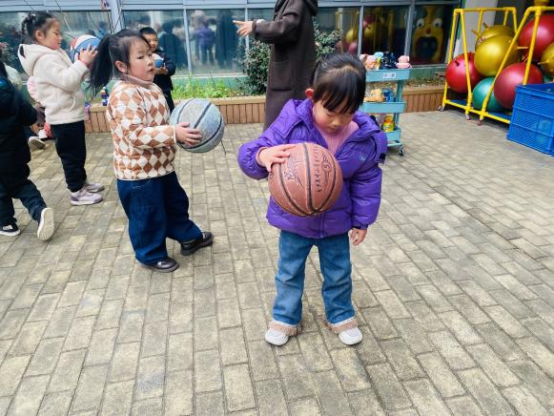 | 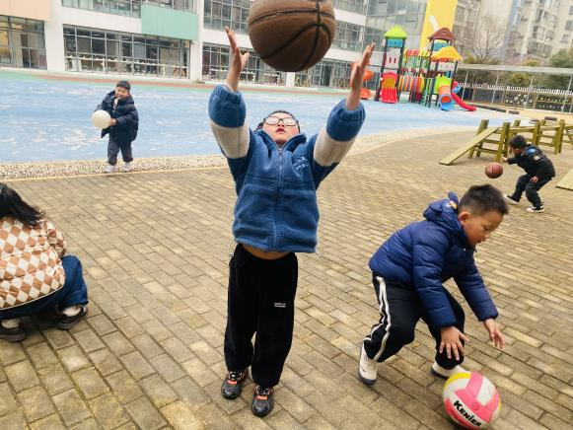
老师你来帮我数数，我能拍好多球了，准备好了吗？ | 我还会抛接球呢，我能抛的很高，然后把它接住。
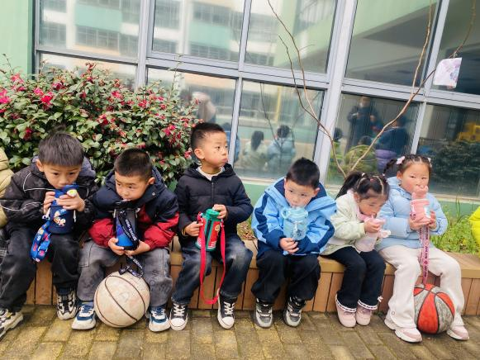 | 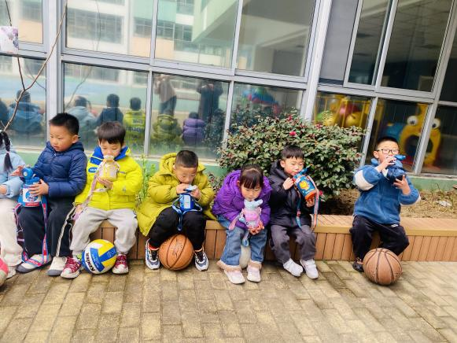
运动后，我们休息下来开始喝水啦！白开水最好了。补充体力继续玩。 | 这是我们第二次喝水了，玩的时候真开心。喝水也要大口喝才行。

-温馨提示-
- 春季传染病高发期，请尽量不要去人多密集处。
- 天气温度反复无常，请家长们时常关注幼儿穿衣情况。
- 近期诺如病毒比较猖獗，请关注孩子们的各项身体体征。
- end -
在一起的点滴都值得记录
我们｜中一班｜在一起

